Python软EPICS ioc(pv)构建方法V1.0

24_12_12 胡亮

1.准备条件：

Python3环境

外接库：pcaspy

pip工具安装即可

2.Python程序示例：

1. **from** pcaspy **import** Driver, SimpleServer
3. # 定义 PV 名称和属性
4. pvDB = {
5. 'test:pv': {
6. 'prec': 3,       # 精度 (小数点位数)
7. 'unit': 'C',     # 单位
8. 'type': 'float', # 数据类型
9. 'value': 25.0,   # 初始值
10. },
11. }
13. **class** MyDriver(Driver):
14. **def** __init__(self):
15. super().__init__()
17. **def** write(self, reason, value):
18. **if** reason **in** self.pvDB:
19. self.setParam(reason, value)
20. **print**(f"PV {reason} updated to {value}")
21. **return** True
22. **return** False

25. **if** __name__ == '__main__':
26. server = SimpleServer()
27. server.createPV('mypv:', pvDB)
29. driver = MyDriver()
31. **print**("EPICS PV Server is running...")
32. **while** True:
33. server.process(0.1)
34. 运行效果：

python终端显示：

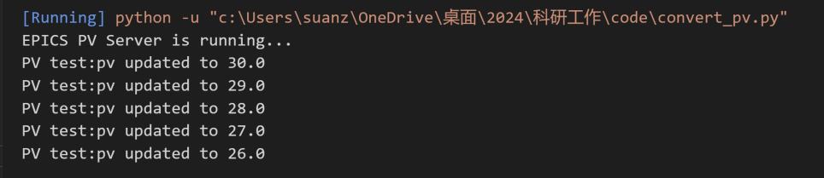

Linux显示：

注意：需要安装EPICS环境

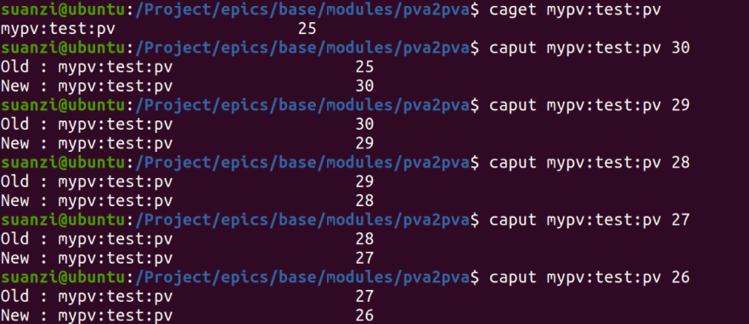

或者用Phoebus检验PV发布是否成功：

